Консультация для родителей: «Воспитание ребенка в неполной семье».

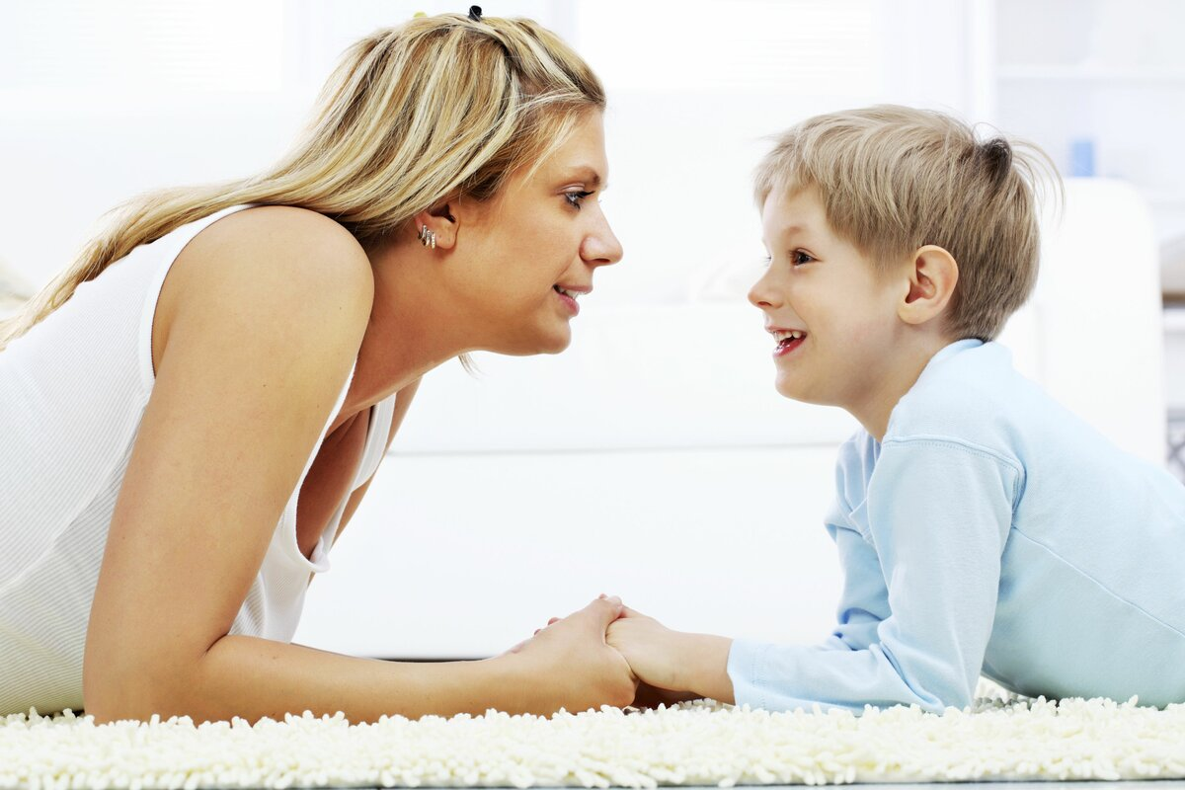
Мама и папа являются для ребенка первыми учителями и главным жизненным примером. Мама отвечает за эмоциональное развитие, а папа выполняет в семье не менее важную миссию — обучить малыша правильно расставлять жизненные приоритеты. В итоге, из семьи во взрослую жизнь выходит подготовленная и гармонично развитая личность. Но как быть, если семья стала неполной? Как воспитать ребенка одному родителю?
Чтобы ответить на эти вопросы, необходимо понять каким образом появилась неполная семья. Предпосылок к ее появлению множество, но основных причин выделяют всего три:
смерть одного из родителей;
развод, после которого оба родителя принимают участие в жизни ребенка;
развод, после которого один из родителей пропадает из жизни ребенка.
Каждый из этих сценариев имеет свои особенности.
Смерть одного из родителей
Трагическое происшествие, приведшее к смерти одного из родителей, навсегда разделит жизнь ребенка на два периода — «до» и «после». Но, как, ни странно, психологи считают эту причину появления неполной семьи самой благоприятной для воспитания среди остальных. У ребенка не возникает предпосылок для формирования комплекса отверженности
Он остается любим бабушками и дедушками, в семье хранят память об отце, говорят о нем, что очень важно для психологического и эмоционального комфорта

малыша. Отец становится для него постоянно присутствующим образом, на который нужно равняться
В процессе воспитания нужно учитывать возраст, в котором произошла потеря отца:
от 0 до 5 лет. Потеря отца в этом возрасте ощущается менее остро. Основная забота о ребенке лежит на плечах матери, а отец возникает периодически, внося некоторые коррективы в воспитательный процесс. Малышу необходимо будет рассказывать об умершем родителе, показывать фотографии, формировать только положительный образ отца.
от 5 до 10 лет. В этом возрасте ребенок очень четко ассоциирует себя с одним из родителей. Мальчик понимает, что он, как и отец, мужчина, начинает во всем ему подражать. Девочка становится отражением поведения матери. Отношения, которой с мужем — образец для дальнейшего строительства собственной семьи. Потеря отца в этот период нарушает самоопределение ребенка. Во взрослой жизни ему будет сложнее выбрать нужную линию поведения. Необходимо, как можно чаще, общаться с бабушками и дедушками. Их поведение и отношения тоже могут стать примером для подражания.
от 10 до 17 лет. Потеря отца в подростковом возрасте может стать тяжелой психологической травмой для подростков обоего пола. Несмотря на кажущееся стремление детей ко всему новому, на самом деле они отчаянно цепляются за все привычное и традиционное. Отец и мать, как раз и представляют собой незыблемость этого мира. Ситуацию может усложнить оставшийся родитель — погружаясь в свое горе, легко не заметить тщательно скрываемые эмоции своего ребенка, который остается один на один с невыносимым грузом. Озвучивайте подростку все свои эмоции. Он должен знать, что вы по-прежнему его очень любите, а молчите и грустите только потому, что вам тяжело и больно. Откровенность поможет подростку пережить ситуацию.
Развод родителей
Проблема воспитания ребенка в неполной семье, образовавшейся в результате развода, стоит в наши дни очень остро. Можно выделить два сценария развития отношений в семье после расставания:
Отец активно участвует в жизни ребенка.
Если двое сумели сохранить при расставании хорошие отношения, ребенок легче переживет сам факт развода. Достаточно объяснить ему, что родители его любят, но по определенным причинам жить будут отдельно. Некоторое время ему потребуется, чтобы приспособиться к новой ситуации. В дальнейшем, если родители придерживаются одной стратегии воспитания, проблем с ребенком удается избежать.
Отец исчезает из жизни ребенка
К сожалению, это самый распространенный вариант в современном обществе. Мать, воспитывающая ребенка одна, больше подвержена различным страхам и сомнениям, которые негативно отражаются на его развитии. Она склонна к перегибам в воспитании и часто эмоционально нестабильна.

Как преодолеть проблемы неполной семьи?
Что можно сделать, чтобы предотвратить опасности или решить имеющиеся проблемы?

Постарайтесь привлечь в жизнь ребенка человека противоположного пола, адекватного и авторитетного для него. Прививайте ему правильные половые качества, отправляя в соответствующие его полу кружки и секции.
Проводите время с ним. Но не для того, чтобы самому расслабиться. Он нуждается в вас, в вашей любви и заботе.
Выясняйте отношения с бывшим супругом без детей.
Разводясь, помните, что это событие и для вашего ребенка станет огромным стрессом. Поэтому не рвите отношения с бывшим, напротив, сохраните их, если они не вредят ребенку.
Одинокому папе психологи советуют больше чувств проявлять к ребенку, восполняя его эмоциональные потребности, быть терпеливее и любить просто так, а не за что-то, как это бывает в природной мужской любви.
Одинокой маме желательно быть по-мужски строгой, требовательной.
Но, показывая себя главой семьи, оставаться матерью – любящей, нежной и заботливой.
Не отказывайтесь от помощи близких по уходу и воспитанию ребенка.
Выделяйте побольше времени для общения, веселья и отдыха; увеличивайте его, если это нужно.
Интересуйтесь жизнью и учебой ребенка, его кругом общения, времяпровождением, обращайте внимание на плохие привычки.
Не делайте плохих установок в адрес брака или противоположного пола; уточните, что ваша ситуация исключительна.
Не переусердствуйте с любовью и заботой, пусть ребенок растет самостоятельным и ответственным.
Особое внимание – подросткам. Включите все свои силы, привлеките все авторитеты, помощь родных и близких
Вплоть до консультаций с проверенным психологом.

